
УТВЕРЖДАЮ
ХУДОЖЕСТВЕННЫЙ РУКОВОДИТЕЛЬ
ТЕАТРА НА МАЛОЙ БРОННОЙ
___________________ К.А. БОГОМОЛОВ
«___» ___________ 202__ г.

ТЕХНИЧЕСКОЕ ЗАДАНИЕ
КОНКРЕТНАЯ ПЛОЩАДКА ПО ТРЕБОВАНИЯМ .
на проведение спектакля «МОЛОДОЖЕНЫ»
Театра на Малой Бронной
…г. Новокуйбышевск ГБУК СО «Театр «Грань»»…
…сентябрь 2026….

Режиссёр-постановщик: Богомолов Константин
Художник-постановщик: Ломакина Лариса
Художник по свету: Виноградов Иван
Автор музыки (композитор): Сюткин Валерий
Хореограф (режиссёр по пластике): Николай Реутов

Дата премьеры: 30 октября 2025 года

Для проведения гастролей труппы Театра на Малой Бронной принимающая сторона должна предоставить следующее оборудование и обеспечить условия:

1. ОСНАЩЕНИЮ СЦЕНЫ

a. Общие требования.
- Сценическая площадка должна быть освобождена от сторонних декораций и оборудования на весь период использования.
- Все оборудование сцены (механика, электромеханика, грузовые лифты) должно быть исправно и находиться в рабочем состоянии.
- Для оптимизации погрузочно-разгрузочных работ предоставить: рохли, театральные тележки (фурки), при необходимости — автопогрузчик.
- Исправные грузовые лифты для подъема декораций на уровень сцены.

b. По оформлению сцены.
- Планшет сцены: ровный, без щелей, сколов и выступающих элементов. Тип покрытия — деревянный.
- Нейтральный задник: черный (или серый) задник, без складок, полностью перекрывающий зеркало сцены, не просвечивающий. Размер: высота не менее 8: (м), ширина не менее 14: (м).
- Кулисы и падуги: комплект черных кулис 1 комплект, достаточные для полного закрытия боковых и верхних технических конструкций в пределах видимости зрителя.
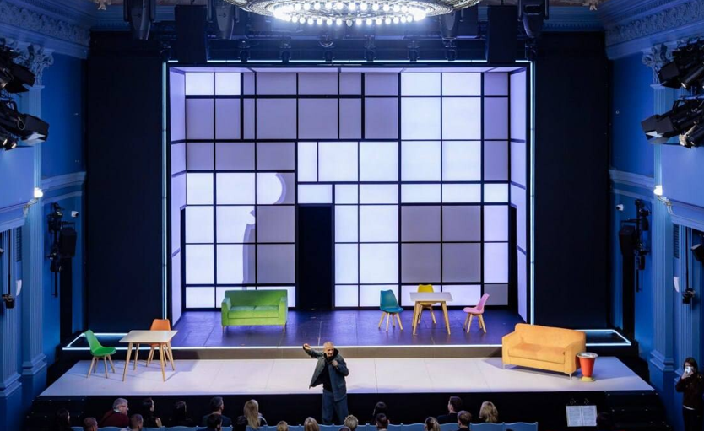

- Штанкетное оборудование: необходимое количество свободных декорационных подъемов для развески декораций и светового оборудования.

- обеспечить возможность мелкого ремонта декораций и реквизита, пострадавших при транспортировке (столярный клей, краски (акрил, черная/белая матовая), кисти, скотч малярный и двусторонний, саморезы, набор инструментов).
- Уборка: обеспечить влажную уборку сцены до и после репетиций и спектаклей.

2. СВЕТ.

Предоставить на весь период гастролей следующее оборудование. Оборудование должно быть исправно и соответствовать заявленным параметрам.
№ | Тип оборудования | Кол-во | Примечание
1 | Прожекторы следящего света (Follower Spots) | 2 шт. | Для ведения солистов. Тип: HMI 575W – 1200W или аналог (уточнить самостоятельно). С операторами.
2 | Параболические софиты (PAR) | 20 шт. | Для заливки сцены. Предпочтительно PAR 64 (1000W) или PAR 64 LED.
3 | Профильные прожекторы (Leko / Ellipsoidal) | 15 шт. | Для акцентного света. С разным набором линз (19°, 26°, 36°, 50°).
4 | Мягкий свет (Fresnel) | 10 шт. | Для общего и фонового света.
5 | LED-приборы типа Wash (Zoom) | 8 шт. | Для динамических заливок. Предпочтительно: Ayrton, Robe, Clay Paky или аналог.
6 | LED-приборы типа Spot (Moving Head) | 4 шт. | Для акцентов и динамики.
7 | Генератор дыма / хейзера (Hazer) | 1 шт. | Управление по DMX. С заполнением на весь период.
8 | DMX-оборудование | 1 комплект | Сплиттеры, кабели, терминаторы, возможность подключения передатчика радио-DMX.
9 | Питание 220В | — | Обеспечить достаточное количество розеток (Schuko) на сцене, в световых ложах, на колосниках для подключения оборудования

3. ЗВУКОВОЕ ОБОРУДОВАНИЕ, СВЯЗЬ.

a. По связи
- Стационарная связь (Intercom): Обеспечить связь между следующими точками: пульт помрежа (за пультом), звукорежиссер, светорежиссер.
- Радиосвязь (Рации): Предоставить 8 комплектов радиосвязи с гарнитурами для технических служб с возможностью работы на выделенных частотах, не пересекающихся с местными службами.
- Трансляция: Обеспечить возможность вызова артистов на сцену и трансляцию в артистические уборные.

b. По звуку
- Фронтальная акустическая система (FOH): Система должна быть настроена и обеспечивать равномерное звуковое давление в зрительном зале. Частотный диапазон: 50 Гц – 16 кГц. Предпочтительные бренды: L-Acoustics, d&b, Meyer Sound, RCF или профессиональные аналоги.
- Сценические мониторы: 4 активных сценических монитора (foldback) для артистов. Раздельная коммутация с пульта.
- Радиомикрофоны:
- 4 системы (ручной микрофон) класса Sennheiser EW 500 G4 / Shure ULXD или выше.
- 9 системы (напоясный передатчик + петличный микрофон) класса Sennheiser EW 500 G4 / Shure ULXD или выше. Петличные микрофоны: предпочтительно DPA 4060/4061 (черные), ветрозащиты.
- Батарейки Duracell AA (новые) для радиосистем на каждый спектакль и репетиции.
- Микрофоны:
- 1 микрофон для объявлений на режиссерском пульте.
- Воспроизведение (Playback): Цифровой аудиоплеер (или ноутбук) с возможностью подключения к звуковому пульту (mini-jack, Jack, RCA).
- Звуковой пульт (FOH): Цифровой пульт с возможностью обработки не менее 24 входных каналов. Предпочтительно: Allen & Heath, Digico, Yamaha.

4. ПО ОБЕСПЕЧЕНИЮ РАБОТЫ РЕКВИЗИТОРСКОГО ЦЕХА

- Стол для реквизита (2,0х1,0 м) — 2 шт. (левая и правая сторона сцены).
- Утюг, отпаривател.
- Упаковочная пленка (стрейч) и скотч для упаковки реквизита.
- Набор для экстренного ремонта: нитки, иглы, клей «Момент», двусторонний скотч, поролон.

5. ПО КОСТЮМЕРНОМУ ЦЕХУ.

- Каталки для костюмов (вешала на колесах) — 4 шт.
- Отпариватели (паровые швабры/пистолеты) — 2 шт.
- Утюги и гладильные доски — 2 комплекта.

6. ПО ПОМЕЩЕНИЯМ.

a. Гримерные уборные:
- Актеры (мужчины): 2 комнаты на 4-5 человек каждая.
- Актеры (женщины): 2 комнаты на 4-5 человек каждая.
- Все комнаты должны быть оснащены: светом, гримерными столами, зеркалами в полный рост, стульями, вешалками для костюмов.
- Гигиенические комнаты должны быть в непосредственной близости к гримерным комнатам и оснащены умывальником, душевой кабиной, туалетом, а так же средства личной гигиены (мыло, туалетная бумага).

c. Технические помещения:

- Комната для технического персонала: помещение для 20 человек (раздевалка, место для отдыха, душевая комната, Wi-Fi).
- Комната для администраторов и дирекции: отдельное помещение (стол 3шт. , стулья 6 шт. , Wi-Fi).

8. ОБЩИЕ ТРЕБОВАНИЯ.

a. Трансфер: обеспечить трансфер технического персонала в случае удаленности места проживания от театра (ночные смены, ранние заезды).

b. Питание: Предоставить питьевую воду (бутилированную) на сцене и в гримерных комнаты.

с. Персонал принимающей стороны: количество и специализация технического персонала (осветители, монтировщики, звукотехники) согласовываются дополнительно согласно графику работ. Обеспечить наличие дежурных рабочих сцены от принимающей стороны на время монтажа, репетиций, спектаклей и демонтажа.

СОГЛАСОВАНО:

| Должность | ФИО | Подпись |
Главный инженер | Иванов И.И. |______________________________________________________ |

Заведующий постановочной частью | Петров П.П, |_______________________________________ |

Заведующий костюмерным цехом | Фуфайкина С.С.| _____________________________________ |

Заведующий реквизиторским цехом | Мелочёвкин Д.Д. |___________________________________ |

Заведующий осветительным цехом | Солнышко Ю.Ю. |___________________________________ |

Заведующий звукоцехом |Музыкантов М.М,| ___________________________________________ |

КОНТАКТЫ:

Ответственный за техническую часть гастролей, аведующий постановочной частью:
Петров П.П +79992221133, petrov@kozlovgmail.com
Ответственный за гастрольную группу и связями с общественностью:
Богомолова Т.T.
+79667775500, priem-priem@ale-alemail.ru

СПИСОК ПРИЛОЖЕНИЙ:
Приложение №1 - ГРАФИК ПРОВЕДЕНИЯ ГАСТРОЛЕЙ.
Приложение №2 - Адаптированные планы декорационного оформления

Приложение №1 ГРАФИК ПРОВЕДЕНИЯ ГАСТРОЛЕЙ.

Дата | Время | Вид работ | Постановочная часть Театра |  | Технический персонал Организатора |  | Дополнительно
 |  |  | Службы | Кол-во | Службы | Кол-во
до начала монтажа спектакля зрительный зал должен быть собран согласно техническому заданию
10.06.2026 | 9:00-10:00 | Влажная уборка сцены |  |  | Уборщица | 2
 | 10:00-11:00 | Разгрузка декорационного оформления спектакля | монтировщик | 6 | грузчик (монтировщик) | 4
 | 11:00-15:00 | Монтаж сценического оформления, светового, звукового и видео оборудования.  Подготовка гримуборных. Подготовка костюмов, реквизита. | осветитель | 2 | осветитель | 1
 |  |  | осветитель (оператор) | 1 | осветитель (оператор) | 1
 |  |  | машинист сцены | 2 | монтировщик | 2
 |  |  | машинист сцены верховой | 1 | видеоинженер | 1
 |  |  | звукорежиссёр | 1 | звукорежиссёр | 1
 |  |  | костюмер | 1 | костюмер | 1
 |  |  | тех. руководитель | 1 | тех. руководитель | 1
 | 15:00-17:00 | Монтаж сценического оформления (установка павильона)  Монтаж светового оборудования в декорациях. | осветитель | 2 | осветитель | 1
 |  |  | осветитель (оператор) | 1 | осветитель (оператор) | 1
 |  |  | машинист сцены | 2 | монтировщик | 2
 |  |  | машинист сцены верховой | 1 | видеоинженер | 1
 |  |  | Тех. руководитель | 1 | Тех. руководитель | 1
 | 17:00-22:00 | Направка светового оборудования. Настройка и направка видеооборудования. Монтаж сценического оформления. | осветитель | 2 | осветитель | 1
 |  |  | осветитель (оператор) | 1 | осветитель (оператор) | 1
 |  |  | машинист сцены верховой | 1 | видеоинженер | 1
 |  |  | Тех. руководитель | 1 | Тех. руководитель | 1
11.06.2026 | 8:00-9:00 | Влажная уборка сцены |  |  | Уборщица | 2
 | 9:00-10:00 | Подготовка сцены к репетиции | осветитель | 1 | осветитель | 1
 |  |  | осветитель (оператор) | 1 | осветитель (оператор) | 1
 |  |  | машинист сцены верховой | 1 | видеоинженер | 1
 |  |  | звукорежиссёр | 1 | звукорежиссёр | 1
 |  |  | костюмер | 1 | костюмер | 1
 | 10:00-15:00 | Репетиция спектакля. Корректировка световых сцен. Корректировка видеопроекции. | осветитель | 1 | осветитель | 1
 |  |  | осветитель (оператор) | 1 | осветитель (оператор) | 1
 |  |  | машинист сцены верховой | 1 | видеоинженер | 1
 |  |  | звукорежиссёр | 1 | звукорежиссёр | 1
 |  |  | костюмер | 1 | костюмер | 1
 | 15:00-16:00 | Перерыв
 | 16:00-17:30 | Подготовка сцены к спектаклю | осветитель | 1 | осветитель | 1
 |  |  | осветитель (оператор) | 1 | осветитель (оператор) | 1
 |  |  | машинист сцены верховой | 1 | видеоинженер | 1
 |  |  | звукорежиссёр | 1 | звукорежиссёр | 1
 |  |  | костюмер | 1 | костюмер | 1
 | 17:30-18:30 | Влажная уборка сцены |  |  | Уборщица | 2
 | 18:50-19:00 | Запуск зрителя | Администратор | 1 | Администратор | 1
 | 19:00-21:00 | Спектакль «Молодожены» 1 акт. | осветитель (оператор) | 1 | осветитель (оператор) | 1
 |  |  | машинист сцены верховой | 1 | видеоинженер | 1
 |  |  | звукорежиссёр | 1 | звукорежиссёр | 1
 |  |  | костюмер | 1 | костюмер | 1
 | 21:00-21:15 | Антракт | Администратор | 1 | Администратор | 1
 | 21:15-22:15 | Спектакль «Молодожены» 2 акт. | осветитель (оператор) | 1 | осветитель (оператор) | 1
 |  |  | машинист сцены верховой | 1 | видеоинженер | 1
 |  |  | звукорежиссёр | 1 | звукорежиссёр | 1
 |  |  | костюмер | 1 | костюмер | 1
 | 22:30-24:00 | Демонтаж, упаковка декораций. Демонтаж оборудования. Упаковка костюмов. | осветитель | 2 | осветитель | 1
 |  |  | осветитель (оператор) | 1 | осветитель (оператор) | 1
 |  |  | машинист сцены | 2 | монтировщик | 4
 |  |  | машинист сцены верховой | 1 | видеоинженер | 1
 |  |  | звукорежиссёр | 1 | звукорежиссёр | 1
 |  |  | монтировщик | 6 | костюмер | 1
 |  |  | тех. руководитель | 1 | тех. руководитель | 1
12.06.2026 | 00:00-01:30 | Упаковка оборудования. Погрузка декораций. | осветитель | 2 | осветитель | 1
 |  |  | осветитель (оператор) | 1 | осветитель (оператор) | 1
 |  |  | машинист сцены | 2 | монтировщик | 6
 |  |  | машинист сцены верховой | 1 | видеоинженер | 1
 |  |  | звукорежиссёр | 1 | звукорежиссёр | 1
 |  |  | монтировщик | 6 | костюмер | 1
 |  |  | тех. руководитель | 1 | тех. руководитель | 1

Приложение №2 - Адаптированные планы декорационного оформления

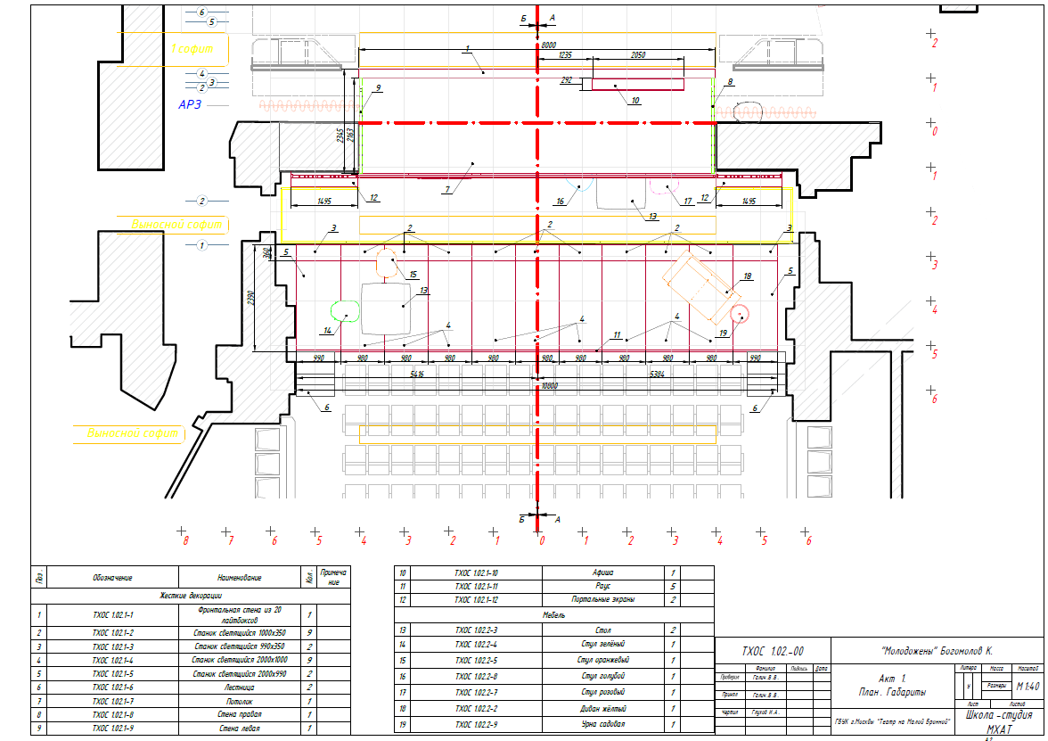
Планировка +спецификация стационар.

Адаптация на сценическую площадку ГБУК СО «Театр «Грань»
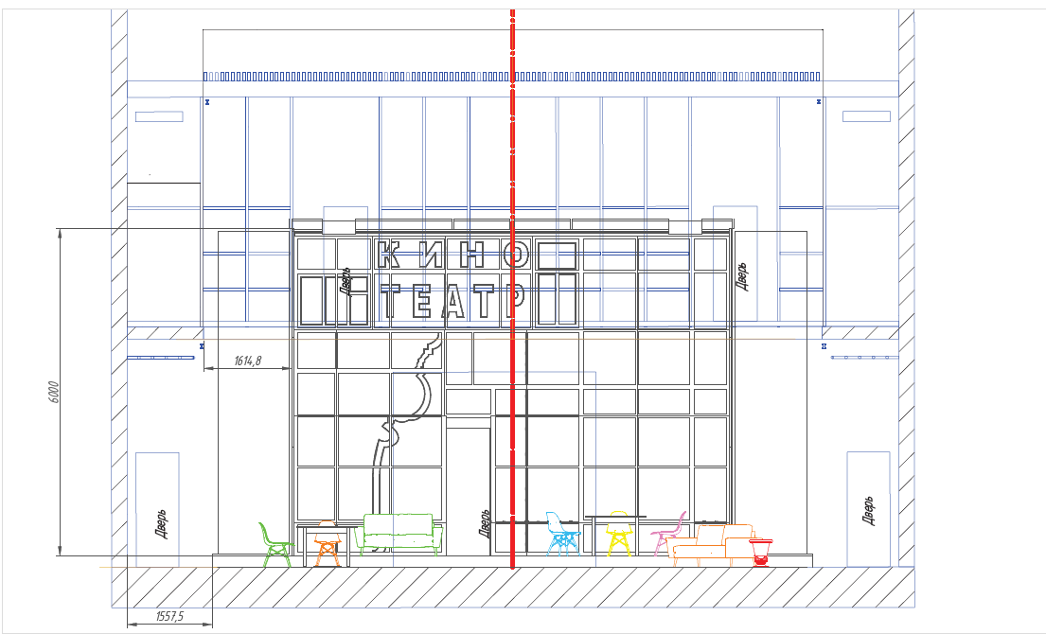
Фронтальный вид. (выносной подиум монтируется без ножек, на планшет площадки).

Адаптация на сценическую площадку ГБУК СО «Театр «Грань»
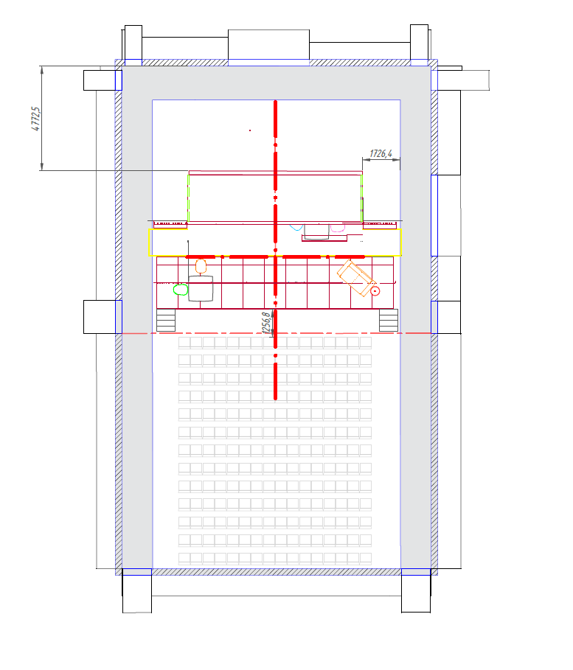
Планировка .

